Дата: 23.01.2021.
Группа: 20 ПСО-2Д
Наименование дисциплины: Английский язык

Тема: Альтернативные и разделительные вопросы

Что такое альтернативный вопрос и зачем он нужен?
В жизни часто складываются обстоятельства, когда нужно сделать выбор или предложить его другим. Эта функция выполняется именно альтернативными вопросами. Если сделать определение, то альтернативный вопрос в английском языке подразумевает вопросы, которые предлагают сделать выбор из двух или более действий, качеств, предметов и пр.
Важно! Построение вопроса обязательно подразумевает использование союза or (»или»), функция которого – соединять предложенные варианты. Обратите также внимание на то, что ответ на вопрос присутствует в самом вопросе. Все, что нужно сделать отвечающему, — просто выбрать один из предложенных вариантов. Ответ готов.
Справка: ответы ‘’да’’/’’нет’’ , которые являются однозначными, в данной ситуации являются недопустимыми по смыслу.

Примеры употребления:
Несколько примеров для лучшего понимания правила, когда нужно задать альтернативный вопрос:
- Will you propose me coffee or tea? => Предложишь мне кофе или чай?
- Are you going to Africa or Brazil? => Ты собираешься в Африку или Бразилию?
- Is he wearing his or mine trousers? => Он носит свои или мои брюки?
Как видно из примеров, все, что нужно для ответа, — это просто выбрать один из уже предложенных вариантов.
Что касается интонации, то ей следует уделить немалое внимание. Нельзя произносить альтернативные вопросы одной сплошной интонацией. Первая часть вопроса, до частицы or, произносится немного завышенным тоном, вторая – заниженным. Можно сделать вывод, что первому варианту отдается большее предпочтение, чем второму, но это не всегда так. Все зависит от ситуации и от предпочтений отвечающего.
- Do you prefer pineapples or peaches? => Ты предпочитаешь ананасы или персики?
- Do you like listening to music or watching TV? => Ты любишь слушать музыку или смотреть телевизор?
- Is he handsome or just pretty? => Он красивый или просто симпатичный?
Как видно, ответ в пользу того или иного качества/вещи/предмета зависит от личных вкусовых предпочтений и индивидуальных пожеланий. Например, для одного вкуснее будут персики, для другого – ананасы. Нельзя сказать, что одно лучше, другое – хуже. То же самое можно сказать о музыке. Кто-то любит расслабляться под любимые песни, для кого-то просмотр фильма – лучшее развлечение. А что касается симпатий, то это чисто индивидуальные предпочтения.

Разделительные вопросы (disjunctive questions ) отличаются от других типов вопросов в английском языке. Из-за необычной формы их также называют вопросами «с хвостиком» (questions tags ).
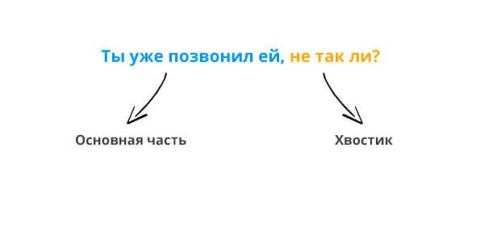
Дело в том, что разделительные вопросы состоят из двух частей: повествовательного предложения и собственно вопроса-«хвостика». На русский язык такие вопросы переводятся как «не так ли?», «да?», «правда?» и т.д.
This is a Van Gogh , isn’t it ? - Это картина Ван Гога, не так ли?
На простом примере «you know this man - ты знаком с этим человеком» разберемся как задать разделительный вопрос.
Существует два варианта построения разделительного вопроса. Все зависит от того, имеем ли мы дело с утвердительным (you know this man - ты знаком с этим человеком) либо отрицательным (you don’t know this man - ты не знаком с этим человеком) предложением в первой части разделительного вопроса.
Для начала рассмотрим вариант с утвердительным предложением.
1. Первый шаг - составление первой части разделительного вопроса.
You know this man - ты знаком с этим человеком.
2. Второй шаг - определение вспомогательного глагола. В нашем случае предложение - в простом настоящем времени (Present Simple ), поэтому вспомогательный глагол - do (или does , который используется с третьим лицом единственного числа - he /she /it ).
3. Последний шаг - построение самого вопроса-«хвостика». Так как первая часть разделительного вопроса у нас в утвердительной форме, то вторая будет в отрицательной.
После утвердительного предложения ставим запятую, вспомогательный глагол в отрицательной форме и личное местоимение в именительном падеже.
You know this man , don’t you ? - Ты знаком с этим человеком, не так ли?
Стоит заметить, что если подлежащее выражено существительным (в том числе именем собственным), то во второй части разделительного вопроса все равно используется личное местоимение.
Mark knows this man , doesn’t he ? - Марк знаком с этим человеком, не так ли?
Построение разделительного вопроса с отрицательным предложением в его первой части отличается тем, что в таком случае «хвостик» будет утвердительным.
Mark doesn’t know this man , does he ? - Марк не знает этого человека, не так ли?
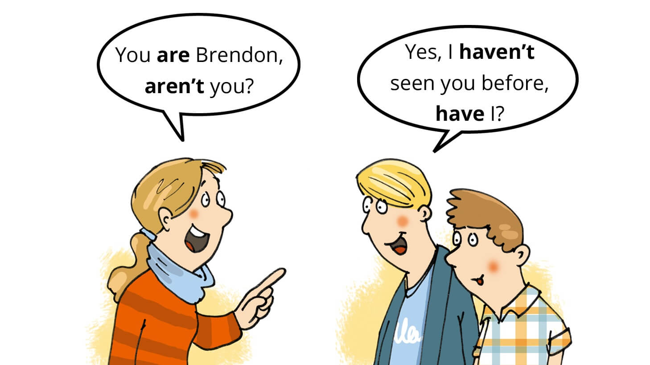
В итоге, получается следующая формула построения разделительных вопросов:
Утвердительное предложение, | отрицательный «хвостик»
+ | -
The flower is beautiful , | isn’t it ?
Отрицательное предложение, | утвердительный «хвостик»
- | +
The flower is not beautiful , | is it ?
Контрольные задания
Упражнение 1:
Поставьте альтернативный вопрос к выделенным словам:
- He is going to read at the weekend. (to ride a bike)
- I would like a cup of tea. (some juice)
- His hobby is to ride a horse. (to play football)
- Jim loves Kelly. (Jane)
- The water is boiling. (not boil)
- Kate spoke in a very low (loud)
- Anne has been teaching us for 5 years. (6 years)
- The girl is from London. (Paris)
- She must look after the baby because her parents are going out tonight. (grandmother)
- We have talked about Rita’s boyfriend for a long time. (Sue)
- He could play the piano when he was a boy. (guitar)
- Ferry and Joe are coming to the party. (not come)
- On Saturday the Parkers had an excellent dinner at home. (Browns)
- Jeremy usually goes to school by car. (bus)
- We go to the cinema once a week. (twice)

Преподаватель М.М. Джаутханова

